Kontaktný formulár pre hlásenie nežiaduceho účinku lieku

Hlásenie podozrenia na nežiaducu reakciu na liek | 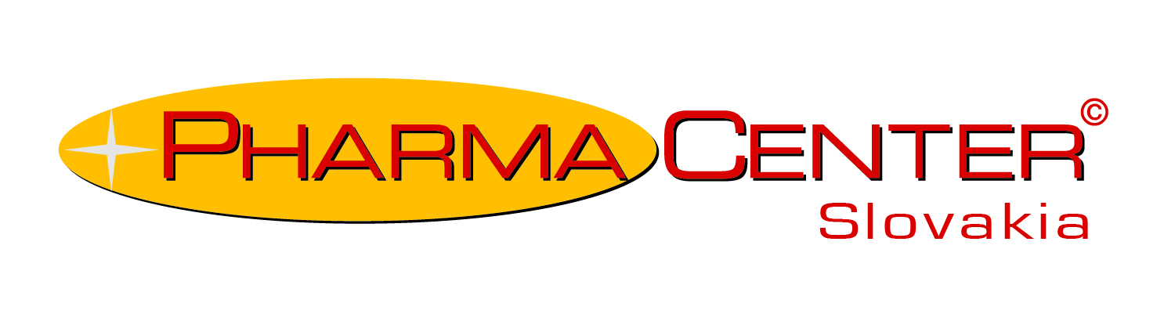
Meno a adresa osoby podávajúcej hlásenie

Telefón:
I. Informácia o nežiaducej reakcii
1. Iniciály pacienta | 1a. Krajina | 2. Dátum narodenia |  |  | 2a. Vek  Roky | 3. Pohlavie | 4. -6. Nástup reakcie |  |  | 8. – 12. Oznámte všetko čo zodpovedá nežiaducej reakcii  □ Pacient zomrel/dátum  □ Hospitalizácia alebo jej predĺženie  □ Došlo k pretrvávajúcemu alebo významnému porušeniu funkcie alebo k neschopnosti  □ Došlo k ohrozeniu života  □ Vrodená chyba defekt plodu  □ Medicínsky významná udalosť
1. Iniciály pacienta | 1a. Krajina | Deň | Mesiac | Rok | 2a. Vek  Roky | 3. Pohlavie | Deň | Mesiac | Rok
7. + 13. Popis nežiaducej reakcie (vrátane výsledkov podstatných testov či laboratórnych hodnôt
II. Informácia o podozrivom lieku
14. Podozrivý liek (vrátane generického názvu) |  | 20. Ustúpila reakcia po vysadení lieku?  □ Áno □ Nie □ N/A*
15. Denná dávka | 16. Spôsob podania | 21. Objavila sa reakcia po opätovnom nasadení lieku?  □ Áno □ Nie □ N/A*
17. Indikácie

18. Začiatok a koniec liečby (od/do) | 19. Trvanie liečby od začiatku reakcie

III. Konkomitantná liečba a anamnéza
22. Ostatné lieky, ktoré pacient užíval, začiatok a koniec ich podávania (od/do, neuvádzajú sa lieky použité na liečbu reakcie)

23. Ďalšie dôležité anamnestické údaje (napr. ochorenia, alergia, gravidita s údajom o mesiaci poslednej menštruácie ai.)

IV. Informácia od výrobcu
24a. Meno a adresa výrobcu |  | V prípade klinického sledovania / skúšania uveďte názov a číslo protokolu
24c. Dátum obdržania hlásenia výrobcom | 24b. Kontrolné číslo výrobcu (číslo šarže)
24c. Dátum obdržania hlásenia výrobcom | 24d. Zdroj hlásenia  □ Lekár □ Iný zdroj  □ Zdravotnícky pracovník
Dátum tohto hlásenia | 25a. Typ hlásenia  □ Prvotné □ Následné
*) Neaplikovateľné
Vyplnené hlásenie (aj neúplné údaje) pošlite prosím na adresu: Pharmacenter Slovakia s.r.o.
Kremnická 26, 851 01 Bratislava
alebo
Faxom: 02/62250164
alebo
Elektronicky e-mailom: farmakovigilancia(at)pharmacenter.sk
(at)=@

Doplňujúce údaje uveďte na zadnej strane

